张维为：“条条大路通中国”，谁想孤立中国 就会发现自己被孤立

张维为 [这就是中国](javascript:void(0);)

**这就是中国**

微信号 mhshHome

功能介绍 东方卫视《这就是中国》节目官方账号 每周一晚22:00东方卫视播出

2021-12-21[原文](https://mp.weixin.qq.com/s?__biz=MzA5NTI5ODk3NA==&mid=2651175168&idx=1&sn=c9afc5946e2cef320d3ce785aba2e71a&chksm=8bb06df1bcc7e4e716fbe530b8596de5a1bfcaf9ce87bb4e1ed63dff5b4c697c82625593793a&scene=27#wechat_redirect&cpage=3)

收录于话题

点击上方“蓝字”，发现更多精彩。

**让我们一起读懂中国，读懂世界**

众所周知，西方许多国家，特别是美国，正在经历通货膨胀和供应链的危机。

**美西方深陷供应链危机**

**根源是什么?**

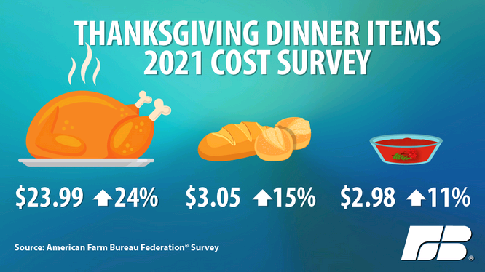

图片来源：美国农场局

我看到美国农业部的最新的数据，美国感恩节食品价格普遍比去年上涨10%以上。它的Costco（开市客）和Walmart（沃尔玛）这些美国最大的连锁超市开始限制部分商品的购货数量。对于即将到来的圣诞节这个购物季，一些零售商也开始打招呼了，顾客期待的很多货物今年年内收不到了。这种商品短缺的情况过去在西方国家是比较少见的，但今天却发生了，而且更麻烦的是这种局面可能要持续相当长的时间。

这个危机的原因，我想有好几个，至少是包括了，一个是疫情带来的劳工短缺。疫情确诊最多的是美国的下层劳工，当自己生命安全得不到保障的时候，辞职者众多，短短几个月，数百万人辞职，特别是卡车司机、码头工人严重短缺，大量货船无法进入港口卸货，这个货物配送大面积停滞。第二，是疫情带来的运输成本剧增，一个集装箱从中国运到美国洛杉矶的成本，已经高达20000美元，是去年10月的四倍。第三，是疫情后美国政府滥发货币造成的通货膨胀。第四，就是我想特朗普时期开始的单边主义、贸易保护主义，特别是美国对华发动的愚蠢的贸易战，结果是美国公司和消费者承担了90%以上的税负。

**“与中国脱钩”埋下危机祸根**

**美国对华贸易战自食其果**

确实，特朗普时期开始的贸易战，特别是他“与中国脱钩”这个政策，某种程度上，已经埋下了这次通货膨胀和供应链危机的祸根，这几乎完美地诠释了，我们一开始也讲过，叫做“搬起石头砸自己的脚”。比方说，美国宣布要对中国产品加征关税之后，许多跨国公司把视线投向越南、印度这些国家。当时有个流行的说法，叫做China Plus One，“中国+1”战略，就是说各个企业应该考虑不要把鸡蛋都放在中国这一个篮子里。为了安全起见，跨国企业应该把部分产业转移到中国以外的第三国。不过这个战略听上去很“丰满”，但现实非常“骨感”，现实就是这个世界已经离不开“中国制造”了，离不开中国这个国际产业链和供应链的中枢。美国一觉醒来看到：制裁也好，关税也好，脱钩也好，最后美国自己受伤最重，所以讲是“条条大路通中国”，而美国想把通往中国的路堵上，结果是美国自己自作自受。

**中国对全球产业供应链**

**至关重要**

中国作为“世界工厂”地位是难以撼动的。“世界工厂”需要充足的熟练工人、稳定的政治形势、上下游零件完美的一种供应链、完善的基础设施，包括对物流、港口高效的管理等等。我自己实地走访过100多个国家，我得出一个非常简单的结论：走遍世界，你找不到中国这么完整的产业链、这么多训练有素的熟练工人、这么多超级能干的工程师、还有这么热心支持企业发展的政府、这么大的国内消费市场。大家知道，中国也是世界最大的消费市场和最大的投资市场。

此外，产业供应链本质上是一种“生态文化”，中国各个商家有自己的运作模式，但总体上他们协调沟通是比较顺利的。现在国际业界普遍都公认：中国供应链仍然是世界最强大的，中国最突出的优势是产业集群。比方说，在江浙沪地区，在东莞，在中国很多地区，一个产业所需要的这种服务，从产品设计、创新、包装、到咨询，到物流等等，都可以在方圆几十公里内找到，在其它国家这是没法做到的。

更何况产业链迁移本身是需要涉及许多部门的分工协作，一些企业它想转移，制定规划到落实，往往几年都落实不下去。那些执行了这种产业转移的国家，往往也只能转移部分产能，比方说到越南、到印度，应付所谓“贸易关税”、“贸易战”这样的种种挑战，但他们的研发部门或者服务中国的部分，大部分还留在中国。

2020年新冠疫情暴发之后，中国疫情防控的成功再一次显示了中国的制度优势和一种综合实力。中国是世界上最早复工复产的国家，疫情暴发以来，中国是去年全球唯一的实现经济正增长和货物贸易正增长的主要的经济体，为全球产业链和供应链的稳定，为促进世界经济的复苏作出了最为重要的贡献。我想明年1月1日即将生效RCEP，区域全面经济伙伴关系协定，将进一步推动亚太地区，以中国为核心的产业链与供应链的整合。

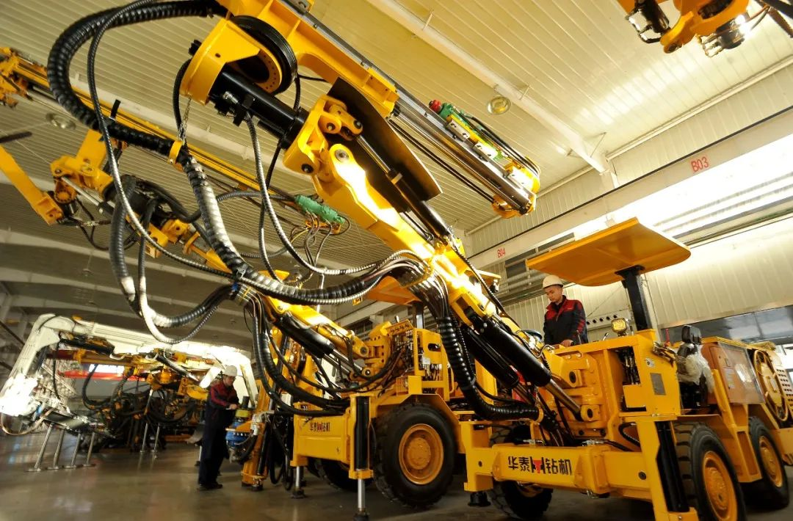

2021年11月20日，在河北宣化经济开发区，一家钻机制造企业工人在装配调试钻机。

随着《区域全面经济伙伴关系协定》（RCEP）确定于2022年1月1日对包括中国在内的十国开始生效，为国内企业特别是出口目的地为RCEP国家的企业带来无限商机。在专用装备机械长期出口RCEP国家的河北宣化经济开发区，相关企业抢抓机遇加紧生产，以期搭乘RCEP“快车”让更多专用装备机械产品高质量走出国门。

图片作者:陈晓东/视觉中国

回望那些已经把企业从中国迁往越南、迁往印度一些国家的公司，后来他们几乎也都发现这么一个事实，最后还是“条条大路通中国”。你迁到越南也好，迁到印度也好，迁到其它国家也好，就会发觉很多供应商还继续从中国采购零部件，甚至采购原材料。疫情暴发后，越南一度还控制得住，后来就连连失守，现在连工人都凑不齐。印度的战“疫”更是溃败，企业大面积停产，许多迁往印度的企业后悔不已。苹果、三星等跨国公司都在印度设了工厂。富士康投资了10亿美元在印度盖工厂。三星斥资百亿美元在印度建立储存芯片厂。那么疫情使大量的印度企业不得不停工，不得不停产，这就造成苹果等品牌手机的供应缺货，全球的汽车缺芯。

和中国相比，越南、印度这些国家还缺乏发达的交通运输基础设施，缺乏港口设施，美国本身的港口设施现代化水平也远远落后于中国，我想这些也都是造成这次全球供应链危机的原因或者原因之一。至于跨国公司迁回美国的，一方面，很多企业还难于扭转过去几十年形成的将制造业外包的传统。但另外一方面，美国国内的传统制造业已经空心化，缺乏生产一线的工程师，缺乏熟练工人，缺乏资产设备等等，这一切都使那些已经迁回美国的企业仍然面临重重的挑战。

作为最早控制住疫情的国家，中国则接到世界各地最多的订单，导致全球的商船都往中国挤，但现在出现了集装箱严重短缺的问题。全世界的货物运输都依赖中国制造的集装箱：中国的干货集装箱产量占全球总产量的96%以上。

但问题首先出现在美国，美国主要港口的堵塞，造成大量的空箱积压，这又连累中国，造成中国港口空箱严重短缺。据报道，今年前6个月，中国的干货集装箱的产量比去年同比增长235%，但还是供不应求，交货期明显的延长。

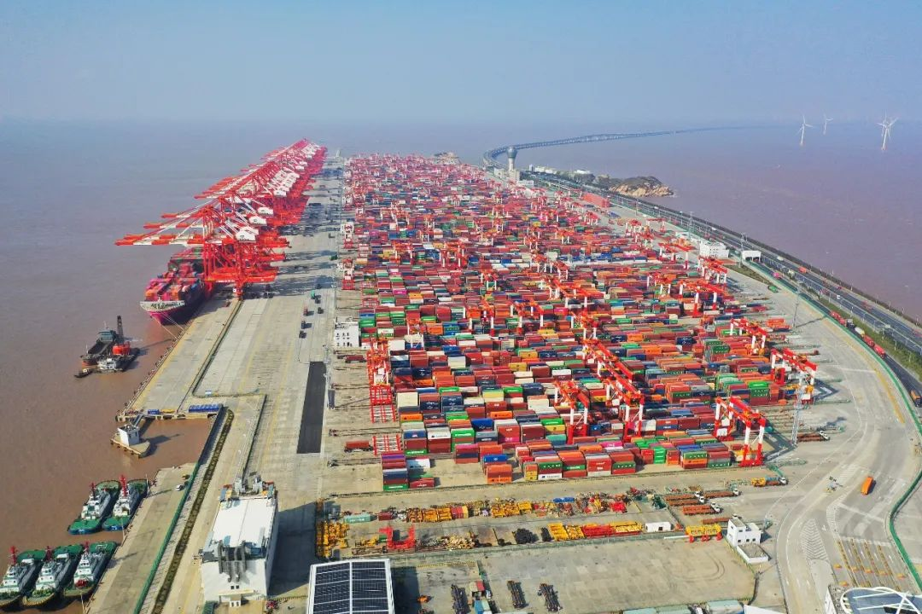

2021年12月7日，上海洋山港四期自动化集装箱码头。

日前，《国务院关于同意在中国（上海）自由贸易试验区临港新片区暂时调整实施有关行政法规规定的批复》11 月 18 日发布，同意自即日起至 2024 年 12 月 31 日，在临港新片区内允许符合条件的国际集装箱班轮公司开展以上海港洋山港区为国际中转港的外贸集装箱沿海捎带业务试点。

图片作者:沈春琛/视觉中国

美国对中国发动这个贸易战的时候，当时我们在这个节目里，在一些其他场合，我们都做过判断，我们认为美国将输掉这场贸易战，理由很简单：我们认为美国对中国产品的依赖超过了中国对美国产品的依赖，这样的贸易战彼此都会受到伤害，但美国受到的伤害将更大，承受伤害的能力更弱。所以如果美国现在还继续要打贸易战的话，我们一定是奉陪到底，没有问题的。

**“条条大路通中国”**

**谁想孤立中国**

**就会发现自己被孤立！**

疫情暴发后，我们的判断是世界将以更快的速度向中国倾斜。这就是现在正在发生的事情。通过这场供应链危机，我们可以看到，美国大部分的市场离开中国产品基本没法生存，美国大多数老百姓的生活，离开中国产品，他们的生活将会变得相当的艰苦；越来越多的国家也意识到，中国制造业在全球产业链和供应链中具有不可撼动的中心地位。“条条大路通中国”，从设计、生产、储仓、物流等等，谁堵了通往中国的路，谁就堵了自己的财路；谁想孤立中国，就会发现自己被孤立。三年多前还呼吁与中国脱钩的美国政府，今天不得不重新呼吁与中国重新挂钩，这本身就很能说明问题。

我们要特别指出的是，美国还是继续采取以邻为壑的金融放水的做法，鉴于此，我个人认为我们的企业应该普遍提高向美出口产品的价格，同时我们国家积极考虑在经济领域内给美国立下必要的规矩。美国正面临美元贬值、债务悬崖、政府信誉江河日下等多重危机，我们要抓住美国的要害的问题，坚定有力地“出牌”。我们要从更长的时间段，具体讲就是超出拜登任期的这个时间段，来思考问题，该给美国立规矩，一定要给它立规矩。我们要让美国知道依赖美元特殊地位，从而从世界疯狂敛财的这个游戏终将走向终结。我们要考虑让美国为其全面围剿中国，付出经济上的沉重的代价。我个人认为在中美关系上，我们讲的“政治判断力、政治领悟力、政治执行力”这个原则也同样适用。

在第四届进博会主旨演讲中，习近平主席指出：中国有14亿人口和4亿以上的中等收入群体，每年进口商品和服务约2.5万亿美元，市场规模巨大。中国将更加注重扩大进口，促进贸易平衡发展。习主席还特别提到：10年来“世界开放指数”不断下滑，全球开放共识弱化，这值得高度关注。逆水行舟，不进则退。我们要把握经济全球化的发展大势，支持世界各国扩大开放，反对单边主义、保护主义，推动人类走向更加美好的未来。我想在产业链和供应链方面，“条条大路通中国”这个事实，使我们有信心、有能力来推动实现习主席提出的这个愿景。

好，我就说这些，谢谢大家！

（本节目播出于2021年12月20日）

**讲中国故事，讲我们的故事**

**东方卫视《这就是中国》**

**每周一晚22：00**

**点击下方名片关注公众号**

**解锁更多精彩内容**



### 精选留言

用户设置不下载评论